ФЕДЕРАЛЬНЫЙ ИНСТИТУТ ПЕДАГОГИЧЕСКИХ ИЗМЕРЕНИЙ

**Методические рекомендации для экспертов**

**территориальных предметных комиссий**

**по проверке выполнения заданий с развернутым ответом экзаменационных работ выпускников IX классов общеобразовательных учреждений**

**Государственная (итоговая) аттестация**

**выпускников IX классов общеобразовательных учреждений (в новой форме)**

**Г Е О Г Р А Ф И Я**

Москва

**Содержание**

|  |  |  |
| --- | --- | --- |
| **1** | Характеристика экзаменационной работы 2010 года. Назначение заданий с развернутым ответом и их особенности | **4** |
| **2** | Общие подходы к оцениванию выполнения заданий с развернутым ответом | **6** |
| **3** | Примеры оценивания ответов учащихся по каждому типу заданий с развернутым ответом с комментариями | **13** |
| **4** | Материалы для самостоятельной работы экспертов по проверке и оценке выполнения заданий с развернутым ответом | **19** |
| **5** | Памятка эксперта | **29** |
| **6** | Эталоны оценивания ответов экзаменуемых | **30** |

**2. Общие подходы к оцениванию выполнения заданий с развернутым ответом**

Географические задачи с развернутым ответом строятся на материале курса географии основной школы. Их решение требует применения умений анализировать географическую информацию, представленную в разных формах; знаний о взаимосвязях между компонентами природы, населением и его хозяйственной деятельностью; комплексных знаний о природе, населении и хозяйстве отдельных территорий.

В экзаменационной работе по географии используются следующие разновидности заданий с развернутым ответом:

**1.** Задания на объяснение географических особенностей территорий, природных и социальных объектов и явлений. В этих заданиях проверяются умения объяснять особенности природы или хозяйства территории, или умения использовать знания о географических закономерностях и взаимосвязях для определения территории или объекта с заданными в условии свойствами путем логических рассуждений.

**Задание15 (пример 1)**

12 сентября у берегов Индонезии в точке с координатами 3° с.ш. 98° в.д. произошло землетрясение силой 8,4 балла по шкале Рихтера, за которым последовала серия повторных подземных толчков. В результате стихии погибли по меньшей мере 17 человек.

Трехметровая волна обрушилась на рыбацкий поселок на острове Суматра, разрушила сотни жилых домов; пострадали около 90 человек.

Почему в этом районе часто происходят землетрясения?

Обоснованный ответ запишите на отдельном листе или бланке, указав сначала номер задания.

|  |  |
| --- | --- |
| **Содержание верного ответа и указания к оцениванию**  (допускаются иные формулировки ответа, не искажающие его смысла) | **Баллы** |
| В ответе частые землетрясения объясняются положением территории на границе литосферных плит **или** в области кайнозойской складчатости.  Примеры ответов:  *- В этом месте океаническая - более легкая плита подходит под материковую.*  *- Остров Суматра находится в зоне сближения литосферных плит.*  *- Здесь проходит граница литосферных плит.*  *- Эта территория находится в области незавершенной складчатости.* | **2** |
| В ответе частые землетрясения объясняются положением территории в сейсмическом поясе **или** на островной дуге.  Примеры ответов:  *-По карте можно определить, что здесь – сейсмический пояс.*  *- Остров Суматра находится в области островных дуг.* | **1** |
| В ответе ничего не говорится ни о литосферных плитах, ни об области кайнозойской складчатости, ни о сейсмическом поясе, ни об островной дуге.  Примеры ответов:  *- На Суматре часто происходят землетрясения.*  *- На Суматре есть действующие вулканы.* | **0** |

**Задание 15 (пример 2)**

|  |  |
| --- | --- |
| **Климатограмма Х**  **Х** | **Климатограмма Z**  **Z** |

На рисунке показаны климатограммы **Х** и **Z**, составленные для двух городов, расположенных в Европе примерно на одной широте и на одной высоте над уровнем моря. Какой из городов расположен восточнее? Обоснуйте свой ответ, приведите два довода. Обоснованный ответ запишите на отдельном листе или бланке, указав сначала номер задания.

|  |  |
| --- | --- |
| **Содержание верного ответа и указания к оцениванию**  (допускаются иные формулировки ответа, не искажающие его смысла) | **Баллы** |
| В ответе говорится, что  восточнее расположен город **Z** **и** приводятся **два довода** – о различии в температуре воздуха и о различии в количестве атмосферных осадков.  **ИЛИ**  говорится о том, что в пункте **Z** климат **более континентальный**.  Примеры ответов:  – Это город Z. Из-за более низких зимних температур и меньшего количества осадков.  – Я думаю, что город Z, т.к. в области с резко континентальным климатом больше амплитуда температур, за год выпадает относительно мало осадков. | 2 |
| В ответе говорится, что  восточнее расположен город **Z** **и** приводится **один довод** – о различии в температуре воздуха **или** о различии в количестве атмосферных осадков.  Примеры ответов:  – Это город Z, т.к. там температура зимой ниже и количество  осадков больше, чем в пункте X.  – Это город Z, т.к. там зимой очень холодно.  – Город Z  восточнее, ближе к центру материка, т.к. осадков меньше, чем в районах к западу. | 1 |
| В ответе говорится, что восточнее расположен город **Z без обоснования или с неверным обоснованием**  Примеры ответов:  – Это город Z, там больше осадков.  – Город Z.  **ИЛИ**  говорится, что восточнее расположен город **X**.  – Я считаю, что это город Х,  а город Z это скорее запад России, т.к. там идут сухие воздушные массы.  – Пункт Х восточнее, т.к. на востоке больше осадков. Например, страна Таиланд, там даже есть сезон дождей. | 0 |

**Задание 24 (пример 3)**

Европейский центр технологий и инвестиционных исследований Etirc планирует вложить в 2008−2010 годах в строительство в Иркутской области двух заводов по производству водородного топлива 300 млн долларов. Стоимость строительства заводов составит около 220 млн долларов. Остальные средства пойдут на обеспечение производства электроэнергией.

Компания выбрала две площадки под строительство: в районе поселка Листвянка и в районе Ангарска. Etirc намерен производить топливный водород путем его электролиза из воды, сжижать и поставлять в Японию.

*(по материалам Интернет-издания «Эксперт Online»)*

Какие особенности природно-ресурсной базы и хозяйства Иркутской области обусловили ее выбор для строительства заводов по производству водородного топлива? Обоснованный ответ запишите на отдельном листе или бланке, указав сначала номер задания.

|  |  |
| --- | --- |
| **Содержание верного ответа и указания к оцениванию**  (допускаются иные формулировки ответа, не искажающие его смысла) | **Баллы** |
| В ответе говорится о хорошей обеспеченности Иркутской области водными ресурсами **и** о наличии на ее территории крупных ГЭС.  Примеры ответов:  *- Выбранные компанией пункты расположены на берегу Байкала и Ангары. Байкал – крупнейшее в стране хранилище чистой воды – сырья для производства водорода. Из текста следует, что производство будет энергоемким, а в Иркутской области действуют крупные ГЭС – Иркутская и Братская, вырабатывающие дешевую электроэнергию.*  *- Иркутская область – самая обеспеченная водными ресурсами область страны, кроме того, на Ангаре построены крупные ГЭС.* | **2** |
| В ответе говорится только о хорошей обеспеченности Иркутской области водными ресурсами **или** только о наличии на ее территории крупных ГЭС.  Примеры ответов:  *- В Байкале содержится огромное количество запасов воды. Листвянка и Ангарск расположены на берегу Ангары - воды им надолго хватит. Само производство будет экологически чистым – кислород атмосферу не загрязняет. С хозяйственной точки зрения у Иркутской области выгодное ЭГП по отношению к Японии.* | **1** |
| В ответе ничего не говорится ни о хорошей обеспеченности Иркутской области водными ресурсами, ни о наличии на ее территории крупных ГЭС.  Примеры ответов:  *- На выбор компании повлияли благоприятные природные условия и наличие трудовых ресурсов.* | **0** |

В ответах на эти задания оценивается полнота и правильность объяснения, которая определяется пониманием общих географических закономерностей; знанием географической специфики конкретной территории; умением применить данные знания для объяснения конкретных географических явлений.

**2.** Задания на определение (из нескольких предложенных) территории или объекта с заданными в условии географическими свойствами путем расчетов или логических рассуждений. В этих заданиях проверяется умение сравнить с помощью топографической карты пригодность территории для использования в заданных целях.

**Задание 21 (пример 4).**

Участники школьной футбольной секции выбирают место для обустройства нового футбольного поля. Оцените, какой из участков, обозначенных на карте цифрами 1, 2 и 3, наиболее подходит для обустройства футбольного поля. Для обоснования своего ответа приведите два довода. Обоснованный ответ запишите на отдельном листе или бланке, указав сначала номер задания.

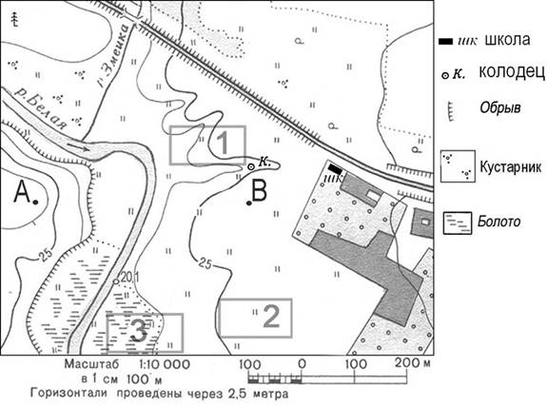

|  |  |
| --- | --- |
| **Содержание верного ответа и указания к оцениванию**  (допускаются иные формулировки ответа, не искажающие его смысла) | **Баллы** |
| В ответе говорится о том, что наиболее подходит **участок 2, и** приведено **два обоснования**, из которых очевидно, что учащийся умеет определять крутизну склонов по расстоянию между горизонталями иумеет читать условные знаки, обозначающие характер поверхности.  Примеры ответов:  *- Участок 2 лучше всех остальных, потому что это луг с ровной поверхностью.*  *- На участке 3 находится болото, а на участке 1 поле будет расположено на склоне. Участок 2 плоский, на нем растет трава. Это лучший участок.*  *- Должен быть участок с ровной поверхностью, а участок 1 наклонный. На 3 - болото. На участке 2 - луг и ровно.*  *Ответ – участок 2.* | **2** |
| В ответе говорится о том, что наиболее подходит **участок 2**, **и** приведено **одно** **обоснование**, из которого очевидно, что учащийся умеет определять крутизну склонов по расстоянию между горизонталями илиумеет читать условные знаки, обозначающие характер поверхности.  **ИЛИ**  В ответе говорится о том, что наиболее подходящим является **участок 1** или **3**, **и** приведено **одно обоснование**, из которого очевидно, что учащийся умеет определять крутизну склонов по расстоянию между горизонталями илиумеет читать условные знаки, обозначающие характер поверхности.  Примеры ответов:  - *Участок 2, потому что там луг, и он находится недалеко от школы.*  *- Участок 1 , потому что там луг.*  *- Участок 3 не подходит, на нем болото. Чтобы играть в футбол, нужен луг. Я бы выбрал участок 1.* | **1** |
| В ответе назван **участок 2 без обоснования или с неверным обоснованием**  **ИЛИ**  В ответеназван **любой участок и приводится обоснование**, из которого не следует, что учащийся умеет определять крутизну склонов по расстоянию между горизонталями или умеет читать условные знаки, обозначающие характер поверхности.  Примеры ответов:  *- Я думаю, это участок 2.*  *- Участок 1 лучше, потому что он больше и недалеко от школы.* | **0** |

В ответах на это задание оценивается не только полнота и правильность ответа, но и умение использовать географическую информацию, представленную в невербальной форме для решения конкретной задачи.

# **Рекомендации по организации проверки выполнения заданий**

# **с развернутым ответом**

Проверка выполнения заданий с развернутым ответом осуществляется путем сопоставления с характеристиками верного ответа, указанного в графе «Содержание верного ответа» критериев оценивания заданий с развернутым ответом.

В критериях оценивания приводится характеристика полного правильного ответа, оцениваемого в 2 балла, неполного правильного (частично правильного) ответа, оцениваемого в 1балл, и неправильного ответа – 0 баллов.В критериях оценивания также приводятся примеры ответов учащихся на 2, 1 и 0 баллов.

В некоторых случаях в характеристике ответов приводятся несколько вариантов ответа, разделенных союзом **ИЛИ (или)**. Они являются равнозначными, и ответ оценивается соответствующим баллом, если ответ соответствует любому из них (см. задание **15, 21**).

В некоторых случаях полный правильный ответ состоит из двух частей, соединенных союзом **и.** В этих случаях, ответ считается соответствующим характеристике верного ответа, если в ответе учащегося содержатся обе ее части (см. задание **24**).

В ряде случаев в характеристике верного ответа может присутствовать уточняющая или обобщающая формулировка, в характеристике верного ответа она указана в скобках.

При оценивании работ учащихся рекомендуется следующий порядок работы:

**1.** Ознакомиться с текстом задания и характеристиками верного ответа, оцениваемых в 2, 1 и 0 баллов.

**2.** Проанализировать ответ учащегося, соотнести его с характеристиками верного ответа, данными в критериях, и определить, какой из этих характеристик соответствует ответ учащегося и каким баллом должен быть оценен данный ответ.

**3.** Следует иметь ввиду, что ответы, соответствующие требованиям, предъявляемым к ответам, оцениваемым разными баллами, могут быть различными по объему, а также сформулированы разными словами.

**4.** Проверка выполнения заданий с развернутым ответом осуществляется поочередно: сначала проверяются ответы на задания **№15** во всех работах, затем ответы на задания **№21, №24**.

#### **3. Примеры оценивания ответов учащихся по каждому типу заданий с развернутым ответом с комментариями**

**Задание 15 (пример 1)**

(текст задания и критерии оценивания см. на стр.6-7).

При оценивании заданий внимательно прочитайте критерии оценивания, состоящие из 3 частей: характеристики содержания верного ответа, примеров ответов и указаний к оцениванию.

Соотнесите ответы учащихся с содержанием верного ответа и с указаниями к оцениванию, после этого выставьте соответствующий балл.

**Пример ответа № 1**

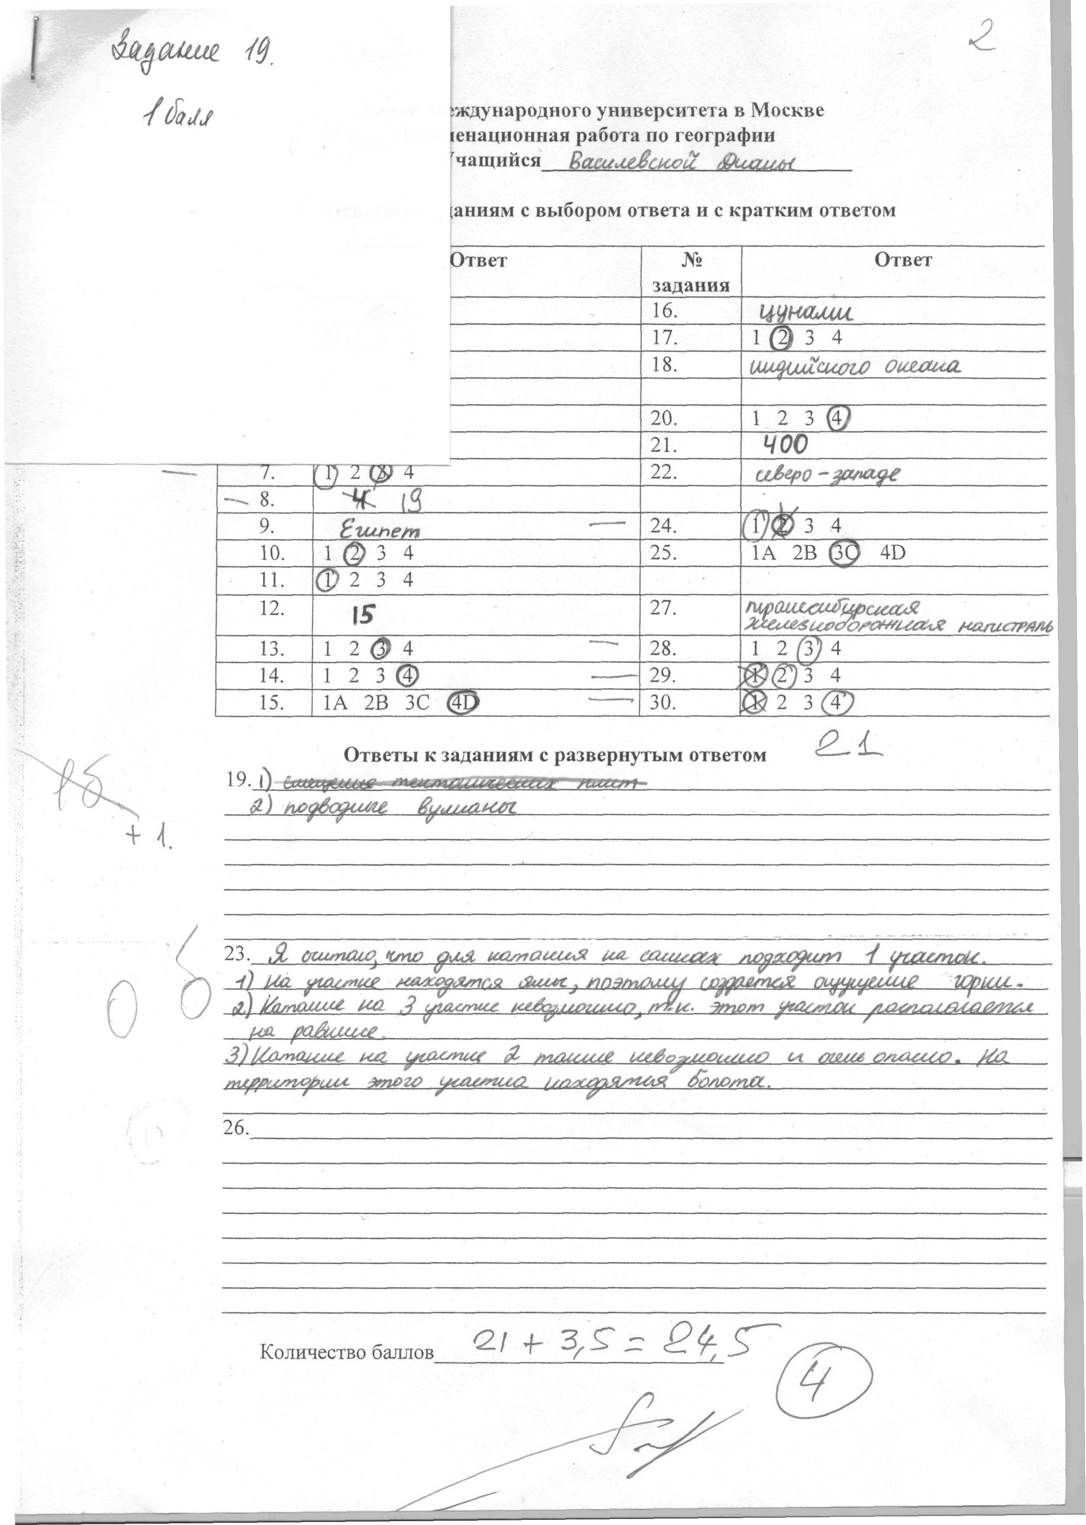

Проанализируем содержание ответа учащегося. Для того чтобы оценить ответ учащегося, необходимо установить, как он соответствует характеристике верного ответа.

В приведенном выше ответе говорится о подводных вулканах, но ничего не говорится о литосферных плитах или о сейсмических поясах.

Поэтому, в соответствии с указаниями к оцениванию, такой ответ должен быть оценен в **0 баллов.**

**Пример ответа № 2**

Остров Суматра, который принадлежит Индонезии, как и другие острова этой страны, расположен в сейсмическом поясе. Поэтому здесь часты землетрясения.

В этом ответе дается частично правильный ответ, в котором говорится о сейсмическом поясе. Такой ответ должен быть оценен в **1 балл.**

**Пример ответа № 3**

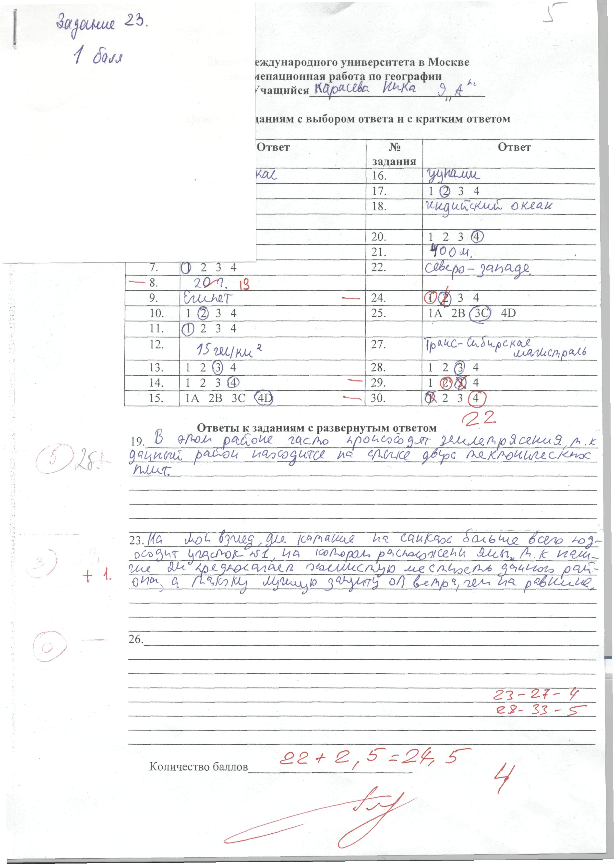

Этот ответ соответствует характеристике полного правильного ответа, поэтому он оценивается в **2 балла**.

**Пример ответа № 4**

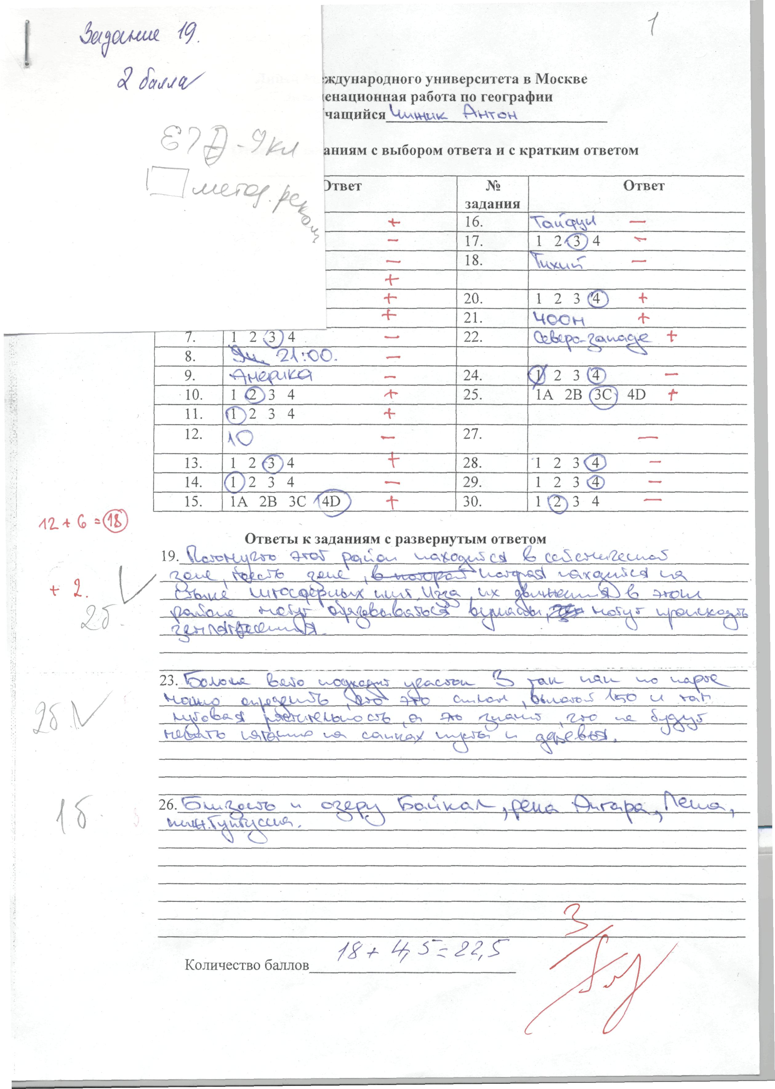

##### В этом ответе говорится и о сейсмической зоне, и о стыке литосферных плит. В этом ответе в иной формулировке присутствует полный правильный ответ, за который следует выставить **2 балла.**

**Задание 15 (пример 2)**

(текст задания и критерии оценивания см. на стр.7-8).

**Пример ответа № 1**

**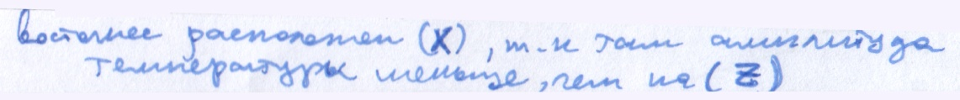**

Проанализируем содержание ответа учащегося. Для того чтобы оценить ответ учащегося, необходимо установить, как он соответствует характеристике верного ответа.

В приведенном выше ответе неверно указывается пункт Х, из ответа учащегося очевидно, что учащийся может сравнивать амплитуду температуры воздуха двух пунктов, но в качестве обоснования своего выбора приводит неверный довод.

Поэтому, в соответствии с указаниями к оцениванию, такой ответ должен быть оценен в **0 баллов.**

**Пример ответа № 2**

*В городе Х климат более влажный, здесь больше осадков, значит он ближе к Атлантическому океану, а в городе Z – меньше годовое количество осадков, значит, он находится дальше от Атлантики, т.е. восточнее, чем город Х.*

В этом ответе говорится, что восточнее расположен пункт Z и приводится один верный довод – о различии в количестве атмосферных осадков. Такой ответ должен быть оценен в **1 балл.**

**Пример ответа № 3**

****

Дается полный правильный ответ, в котором говорится, что  город Z расположен восточнее города X, **и** приводятся **два довода** – о различии в температуре воздуха и о различии в количестве выпадающих атмосферных осадков. Этот ответ соответствует характеристике полного правильного ответа, поэтому он оценивается в **2 балла**.

**Пример ответа № 4**

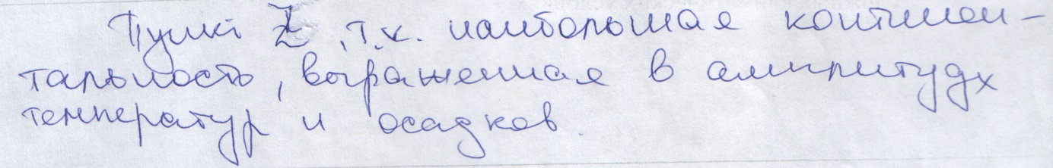

Дается полный правильный ответ, в котором говорится, что  город (пункт) Z расположен восточнее пункта X, **и** говорится о том, что в городе Z климат более континентальный. В соответствии с указаниями к оцениванию, такой ответ должен быть оценен в **2 балла**.

**Задание 21**

(текст задания и критерии оценивания см. на стр.10-11).

**Пример ответа № 1**

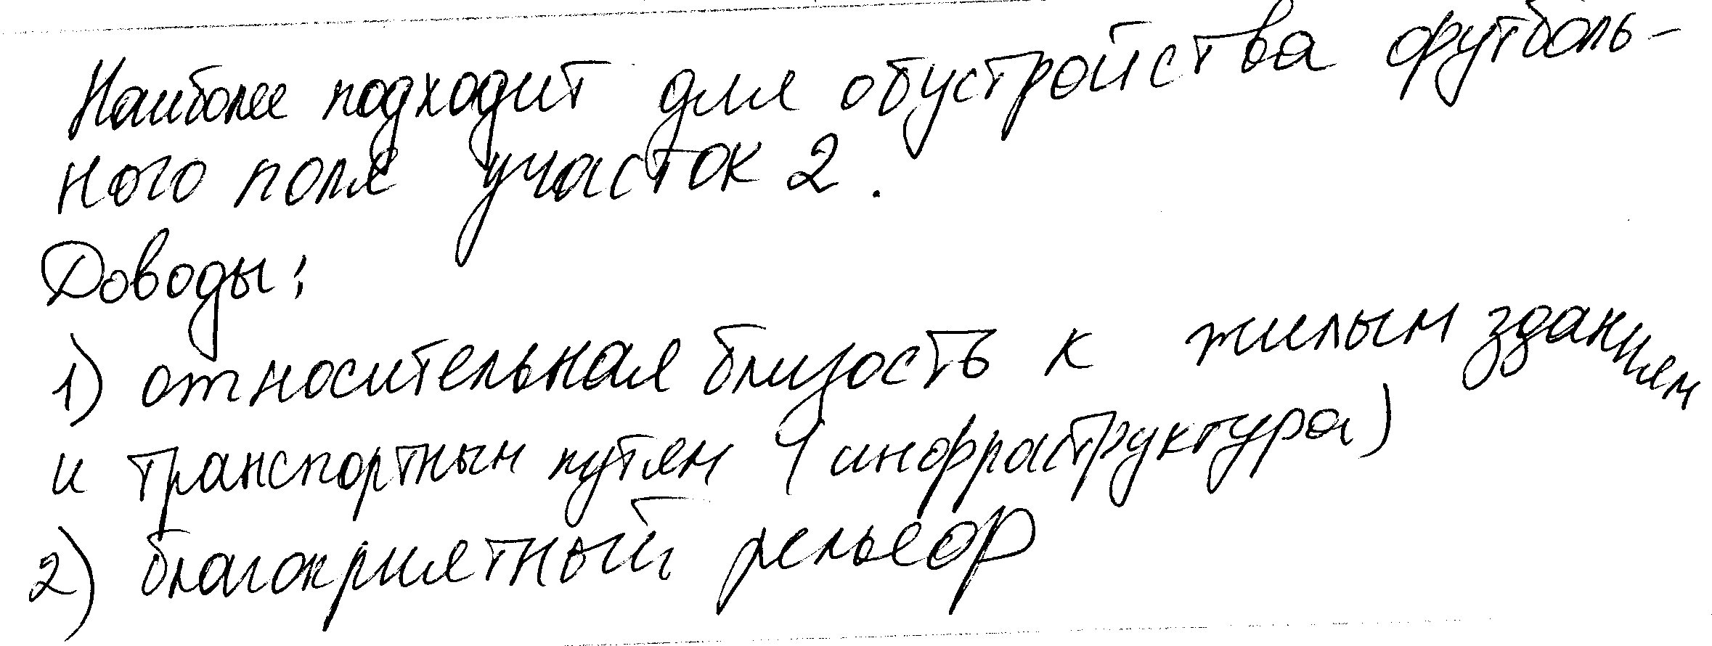

В ответе учащегося назван участок 2 без обоснования. Такой ответ оценивается в **0 баллов**.

**Пример ответа № 2**

**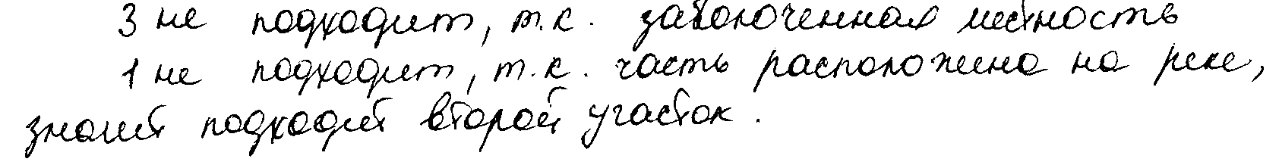**

В этом ответе ученика назван правильно **участок 2.** Как неподходящий назван **участок 3**, в обосновании приводится один довод, свидетельствующий о том, что учащийсяумеет читать и интерпретировать условные знаки: «заболоченная местность на участке 3». Горизонтали на участке 1, учащийся неверно принял за реку, т.е. неверно интерпретировал условные знаки. В соответствии с указаниями к оцениванию такой ответ должен быть оценен в **1 балл.**

**Пример № 3**

**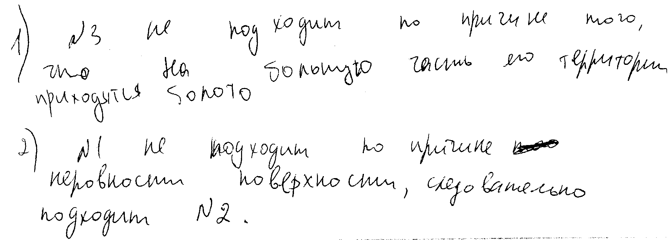**

В этом ответе ученика назван правильно **участок 2.** Как неподходящий назван **участок 3**, в обосновании приводится один довод, свидетельствующий о том, что учащийсяумеет читать и интерпретировать условные знаки: «характер поверхности: на большую часть приходится болото». Как неподходящий также назван **участок 1**: «Участок 1 не подходит по причине неровности поверхности». В соответствии с указаниями к оцениванию такой ответ должен быть оценен в **2 балла.**

**Пример № 4**

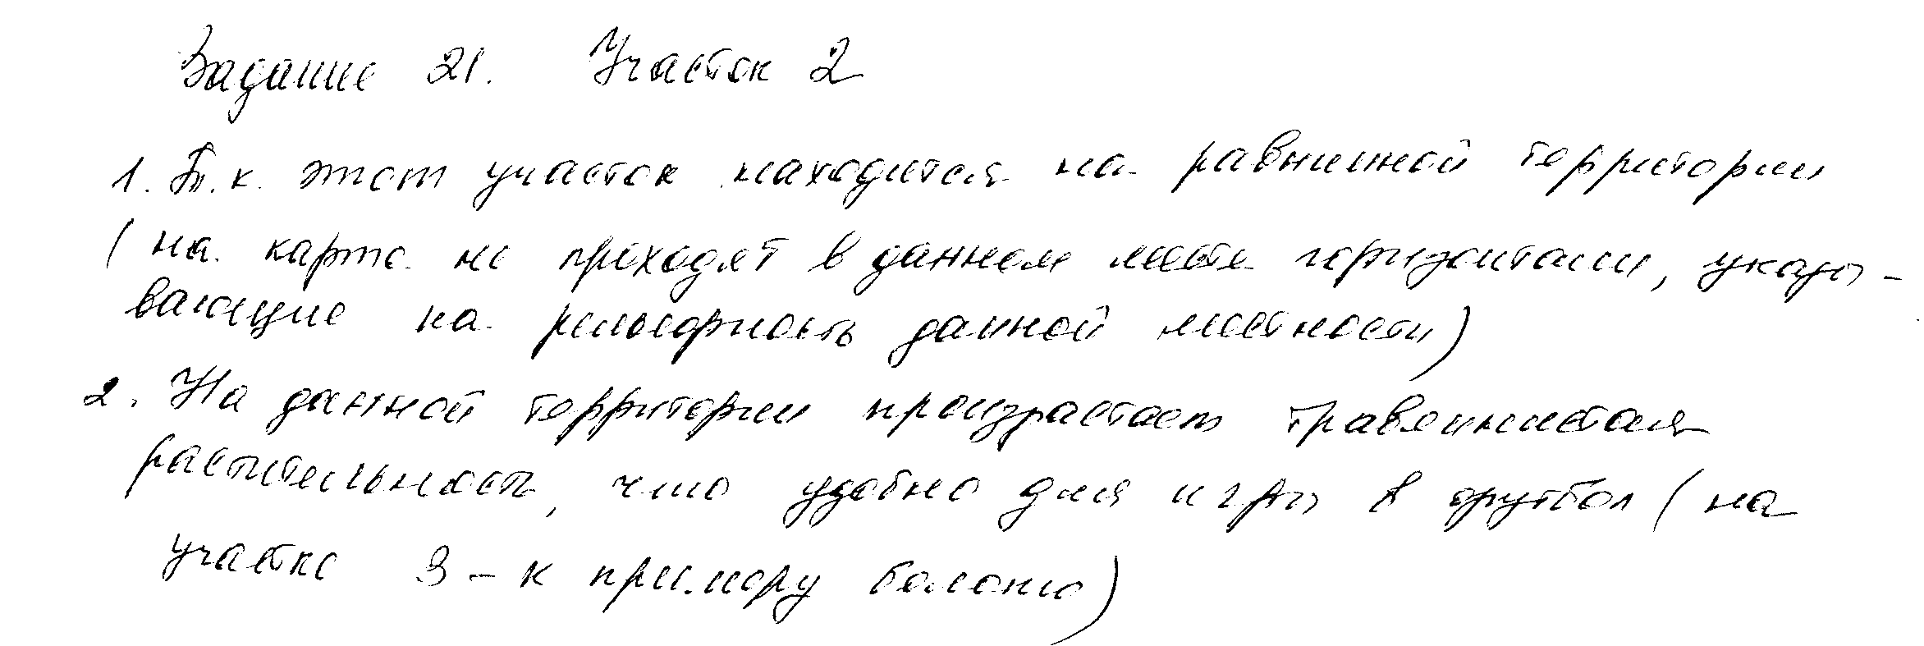

В этом ответе ученика говорится о том, что наиболее подходит **участок 2**, и в обоснование приведены **два довода**; «1. Т.к. этот участок находится на равнинной территории» и «2.На данной территории произрастает травянистая растительность». Такой ответ оценивается в **2 балла**.

**Задание 24**

(текст задания и критерии оценивания см. на стр.8-9).

**Пример ответа № 1**

Особенность хозяйства – хорошее развитие транспортных путей, связь с Японией, Японии нужно водородное топливо.

В ответе учащегося отсутствует характеристика содержания верного ответа, повторяется часть текста задания. Поэтому за такой ответ выставляется **0 баллов.**

**Пример ответа № 2**



В ответе говорится только о хорошей обеспеченности Иркутской области водными ресурсами, но ничего не говорится о наличии на ее территории крупных ГЭС. Такой ответ оценивается в **1 балл**.

**Пример ответа № 3**

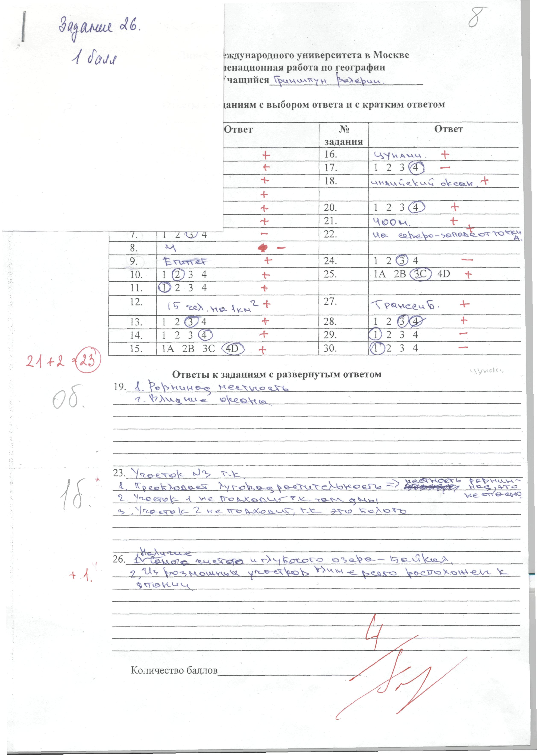

В ответе также говорится только о наличии водных ресурсов, вторая часть ответа учащегося не имеет ничего общего с характеристикой, соответствующей верному ответу. Поэтому за этот ответ выставляется лишь **1 балл.**

**Пример ответа № 4**

Иркутская область находится вблизи оз. Байкал, р. Ангары, здесь много воды, необходимой для этого производства, это – особенность природно-ресурсной базы. Кроме того, нужно много электроэнергии (как видим из текста), а на Ангаре много ГЭС, это – особенность хозяйства.

В ответе говорится как о хорошей обеспеченности Иркутской области водными ресурсами, так и о наличии на ее территории крупных ГЭС. Такой ответ оценивается в **2 балла**.

**4. Материалы для самостоятельной работы экспертов по проверке и оценке выполнения заданий с развернутым ответом**

Вам предстоит оценить несколько ответов учащихся на каждое задание, используя критерии оценивания. Примеры ответов учащихся даны в таблице. В графе баллы проставьте оценку.

**Задание 15 (пример 1)**

(текст задания и критерии оценивания см. на стр.6-7).

|  |  |  |
| --- | --- | --- |
| № п/п | Ответы учащихся | **Баллы** |
| 1 | №1_3 |  |
| 2 | №2_3 |  |
| 3 | №3_2_2 |  |
| 4 | №4_3 |  |
| 5 | №5_3 |  |
| 6 | №6_3 |  |
| 7 | №7_3 |  |
| 8 | №8_3 |  |
| 9 | №9_2 |  |
| 10 | №10_2 |  |

**Задание 15 (пример 2)**

(текст задания и критерии оценивания см. на стр.7-8).

|  |  |  |
| --- | --- | --- |
| № п/п | Ответы учащихся | Баллы |
| 1 | 01 |  |
| 2 | **03** |  |
| 3 | image002 copy |  |
| 4 | 04 |  |
| 5 | 05 |  |
| 6 | 06 |  |
| 7 | 11 |  |
| 8 | 08 |  |
| 9 | **10** |  |
| 10 | *В городе Z более холодные зимы, а в городе Х менее, значит, городте Z находится дальше от теплой Атлантики, летом, наоборот, здесь жарче, т.е. сюда не доходит прохладный воздух, значит пункт Z- восточнее.* |  |

**Задание 21.** Ваш младший брат зимой хочет покататься с друзьями на лыжах с горки. Оцените, какой из участков, обозначенных на карте цифрами 1, 2 и 3, наиболее подходит для этого. Для обоснования своего ответа приведите два довода. Обоснованный ответ запишите на отдельном листе или бланке, указав сначала номер задания.

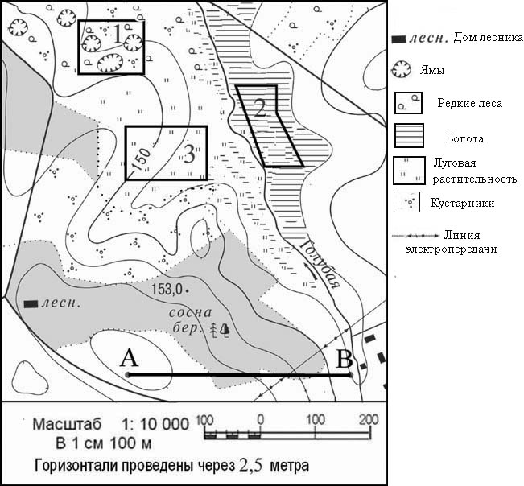

|  |  |
| --- | --- |
| **Содержание верного ответа и указания к оцениванию**  (допускаются иные формулировки ответа, не искажающие его смысла) | **Баллы** |
| В ответе говорится о том, что наиболее подходящим является **участок 3**, **и** приведено **два обоснования**, из которых очевидно, что учащийся умеет определять крутизну склонов по расстоянию между горизонталями, и умеет читать условные знаки, обозначающие характер поверхности.  Примеры ответов:  *- Участок 3 лучше, потому что там можно скатиться к реке и нет ям и деревьев.*  *- Если кататься на участке 1, то можно попасть в яму и сломать себе что-нибудь. На участке 2 болото, и он между горизонталями. Там ровно и не покатишься. На участке 3 есть склон к реке, и там нет ям. Он лучше.*  *- На участке 1 можно, но там редкие леса и кусты. На участке 2 ровно, там склона нет совсем. А на участке 3 вроде все хорошо, только скатиться в реку можно.* | **2** |
| В ответе говорится о том, что наиболее подходящим является **участок 3**, **и** приведено **одно обоснование,** из которого очевидно, что учащийся умеет определять крутизну склонов по расстоянию между горизонталями или умеет читать условные знаки, обозначающие характер поверхности.  **ИЛИ**  В ответе говорится о том, что наиболее подходит **участок 1**, приведено **одно обоснование,** из которого очевидно, что учащийся умеет определять крутизну склонов по расстоянию между горизонталями или умеет читать условные знаки, обозначающие характер поверхности.  Примеры ответов:  - *Участок 3, потому что там можно съехать к реке с холма.*  *- На участке 1 ямы, там кататься хуже, чем на участке 3.*  *- Участок 3, потому что там нет болота.*  *- Участок 1, потому что там есть склон, а на участке 2 нет склона, там ровно.*  *- Участок 1, потому что там нет болота*. | **1** |
| В ответе назван **участок 3 без обоснования или с неверным обоснованием**  **ИЛИ**  В ответеназван **любой участок и приводится обоснование**, из которого не следует, что учащийсяумеет определять крутизну склонов по расстоянию между горизонталями, или умеет читать условные знаки, обозначающие характер поверхности.  Примеры ответов:  *- Я думаю, это участок 3.*  *- Участок 3 больше, там дальше уедешь.* | **0** |

|  |  |  |
| --- | --- | --- |
| № п/п | Ответы учащихся | Баллы |
| 1 | №1_1 |  |
| 2 | №2_1 |  |
| 3 | №3_1 |  |
| 4 | №4_1 |  |
| 5 | №5_1 |  |
| 6 | №6_1 |  |
| 7 | №7_1 |  |
| 8 | №8_1 |  |
| 9 | №9_1 |  |
| 10 | Для катания зимой на санках подходит участок №1. Там нет болот, что опасно для жизни во время катания. На данном участке нет высоких деревьев. Удобно скатываться на санках с возвышенной поверхности в яму. |  |

**Задание 24**

(текст задания и критерии оценивания см. на стр.8-9).

|  |  |  |
| --- | --- | --- |
| № п/п | Ответы учащихся | Баллы |
| 1 | №1_2 |  |
| 2 | №2_2 |  |
| 3 | №3_2_1 |  |
| 4 | №4_2 |  |
| 5 | №5_2 |  |
| 6 | №6_2 |  |
| 7 | №7_2 |  |
| 8 | №8_2 |  |
| 9 | Я считаю, что это наличие в районе каменного угля, железных руд, бурого угля |  |
| 10 | №10_1 |  |

**5. Памятка для экспертов**

При проверке и оценке экзаменационных работ эксперту необходимо обращать внимание на соблюдение определенных правил и технологии проверки выполнения заданий с развернутым ответом.

1. Проверка экзаменационных работ учащихся по предмету осуществляется на основе системы оценивания, разработанной Федеральной предметной комиссией.

2. Во всех предметах, кроме русского языка, проверка осуществляется по линиям заданий: сначала в выданных на проверку экзаменационных работах эксперт проверяет все задания С1, затем С2, С3 и т.д. Аналогичным образом в работах со сквозной нумерацией заданий по предметам, например, в физике, сначала проверяются во всех работах все задания 23, затем все задания 24, 25, 26; в географии задания 15, 21, 24. Это позволяет существенно повысить качество экспертной оценки и оптимально использовать время проверки.

3. Отдельные элементы технологии, например, назначение третьего эксперта, а также форма бланков-протоколов проверки определяются на региональном уровне.

На региональном уровне определяется, каким символом в протоколе проверки отмечаются задания, которые были не выполнены экзаменуемым, не зависимо от того, пропустил ли участник экзамена задание или не успел его выполнить. Данная информация важна для определения качества заданий. По технологии ЕГЭ отсутствие ответа на задание отмечается символом «N». Наличие на месте ответа непонятных записей, знаков, рисунков или пометок может быть расценено как ответ на задание или подтверждение того, что экзаменуемый приступал к выполнению задания или имел возможность его выполнить, но не выполнил по какой-то причине. В этом случае выставляется 0 баллов.

4. Экспертам необходимо обратить внимание на наличие в системах оценивания по предметам указаний на возможность иного верного решения или ответа, который должен оцениваться, как и те, что повторяют логику примерного ответа в критериях оценивания заданий. Если ответ экзаменуемого отличается от варианта, предложенного в рекомендациях по оцениванию, эксперт должен оценить, понял ли экзаменуемый суть задания или поставленного вопроса и в какой степени продемонстрировал свою способность выполнить данное задание или ответить на данный вопрос. Эксперту не рекомендуется снижать баллы за какие-либо недочеты в ответе ученика, которые, по мнению эксперта, не отвечают идеальному ответу.

5. При проверке и оценке экзаменационных работ не учитываются особенности почерка и наличие грамматических ошибок в работах учащихся (кроме работы по русскому языку), если они не искажают сути ответа.

6. Если ответ ученика содержит значительно больше информации, чем требуется по заданию, или ответ является частично «правильным», но содержит дополнительные элементы, то необходимо придерживаться следующих правил:

- прежде всего, следует установить, противоречат ли элементы ответа друг другу;

- если элементы противоречат друг другу (один правильный, а другой – неправильный), то выставляется 0 баллов;

- если элементы ответа не противоречат друг другу, то наличие дополнительного элемента не учитывается при оценке ответа.

**6. Эталоны оценивания ответов экзаменуемых**

|  |  |  |  |  |
| --- | --- | --- | --- | --- |
| **№ ответа учащегося** | **Задание 15(пример 1)**  **(баллы)** | **Задание 15(пример 2)**  **(баллы)** | **Задание 21**  **(баллы)** | **Задание 24**  **(баллы)** |
| **1** | 2 | 2 | 1 | 1 |
| **2** | 2 | 2 | 2 | 1 |
| **3** | 2 | 2 | 2 | 1 |
| **4** | 2 | 0 | 0 | 0 |
| **5** | 2 | 2 | 2 | 1 |
| **6** | 2 | 2 | 2 | 2 |
| **7** | 2 | 2 | 2 | 2 |
| **8** | 1 | 2 | 1 | 1 |
| **9** | 2 | 2 | 2 | 0 |
| **10** | 0 | 1 | 1 | 0 |